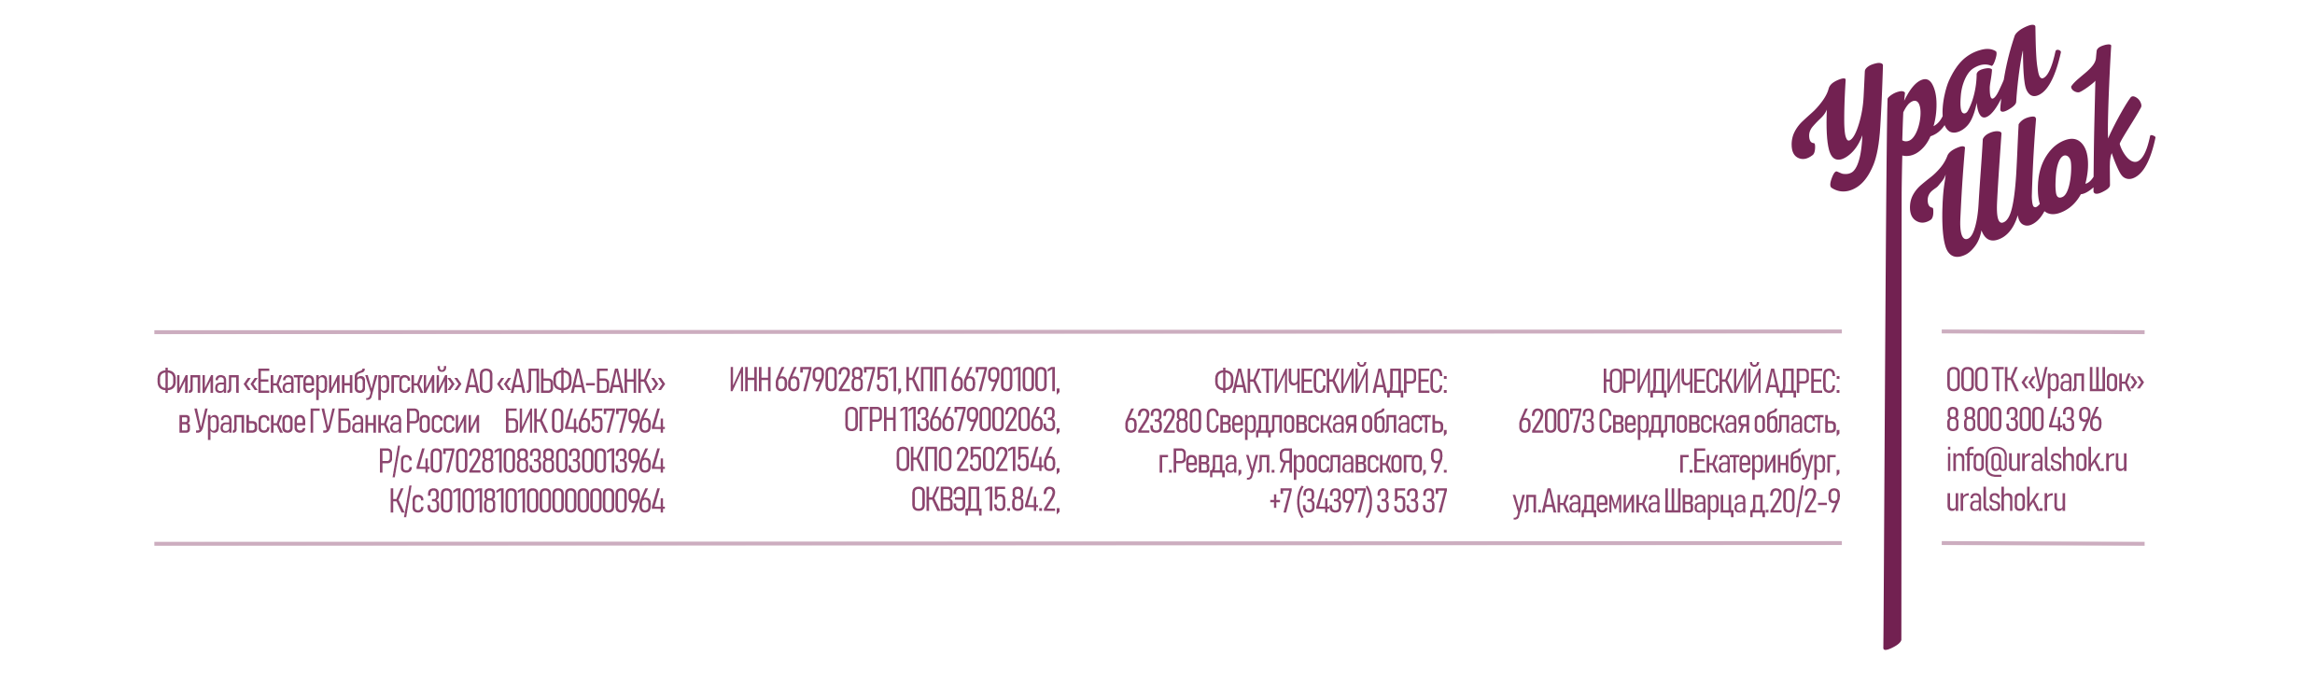

ДРАЖЕ ЗЕРНОВОЕ в цветной кондитерской глазури (ЖЕМЧЧУГ «ТЕМНАЯ БИРЮЗА», «ИЗУМРУД», СЕРЕБРО) #122.
СТО 25021546-002-2016

Общее описание: применяется для непосредственного употребления в пищу и при производстве всех типов кондитерских, хлебобулочных изделий (пирожное, торты, кексы, рулеты, мороженое, йогурты), как украшение и добавка в состав изделия.

Физико-химические показатели:
- массовая доля жира не более 27 %;
- массовая доля сахара не менее 52 %;
- массовая доля влаги – 1-3 %.
- массовая доля редуцирующих веществ в драже,%, не более –4
- кислотность, градусы, не менее –1,5
- соли свинца на 1 кг драже, мг, не более – 1
- массовая доля золы, нерастворимой в 10%-ной соляной кислоте, в %, не более - 0,1
- мышьяк на 1 кг драже, мг, не более – 1
Органолептические показатели:
- ясно выраженный вкус, характерный для данного наименования изделия, без постороннего привкуса и запаха. Драже, содержащие жир, не должно иметь прогорклого, салинистого или неприятного привкуса.
- окраска равномерная, достаточно выраженная, соответствует используемому красителю
- для глянцованного драже поверхность гладкая, блестящая, в летнее время с мая по сентябрь имеет матовую поверхность, не имеющая на поверхности «поседения» или повреждения глазури, допускается незначительные повреждения поверхности при фасовке
- форма соответствующая данному виду наименованию (сферической), диаметр зависти от размера от диаметра корпуса.
- количество слипшихся и деформированных изделий, % (по массе), не более – 2

РАЗРАБОТАЛ: Гл.Технолог.
Дербенева М.П.

М.П

Микробиологические показатели:
КМАФАнМ: в 1 г не более 1 *10⁴
БГКП: в 0,1 г не допускается
Дрожжи, КОЕ: в 1 г не более50
Плесни, КОЕ: в 1 г не более 50

Пищевая ценность на 100г – 448 ккал/1876 кДж
Углеводы – 80 г
Жиры – 13 г
Белки – 2,6 г
Сухие вещества – 98,2г.
Состав: сахар, рис воздушный (крупа рисовая, мука пшеничная), заменитель какао-масло нелауринового типа(фракционированное,частично гидрогенизированное пальмовое масло), сухая молочная смесь (сыворотка сухая, сухое обезжиренное молоко, сухое цельное молоко, лактоза, молочный протеин), эмульгаторы: (Е476, Е322), ароматизатор «Ванилин» ,красители пищевые: (Е 102,Е104, Е133), комплексная пищевая добавка ( антислеживатель Е555, краситель Е171), комплексная пищевая добавка – глянцеватель (глюкозный сироп, стабилизатор (Е414).
БЕЗ ГМИ.
Содержит краситель, который может оказать отрицательное влияние на активность и внимание детей

Условия хранения:Хранить в сухих, чистых, хорошо проветриваемых складах, не зараженных вредителями хлебных запасов при t 18±3°C и относительной влажности воздуха не более 75%.

Срок хранения:
12 месяцев при указанных условиях.

Упаковка:
Продукция упаковывается и прокладывается пергаментной бумагой в коробки из картона массой нетто до 1,5 кг и в ящик из гофрированного картона массой нетто до 9 кг, в пластиковые банки по 50 грамм, полимерные пакеты по 50 грамм.

Метод производства: В основу драже зернового входит продукт экструдированных круп зернового сырья. На основу, путем дражирования накатывается оболочка из кондитерской глазури, а затем наносится краситель, блеск и глянец.
Технологические рекомендации:
при нанесении драже зернового на кондитерские изделия следует соблюдать следующие температурные режимы
- температура изделий не должна быть выше 20⁰С

